KARTA PRACY
Drzewo stemplowane patyczkiem

Do wykonania potrzebujesz:
- kartkę z bloku technicznego,
- farby i wodę,
- pędzelek,
- patyczki higieniczne,
- nieużywaną szczoteczkę do zębów,
- ołówek,
- nożyczki.

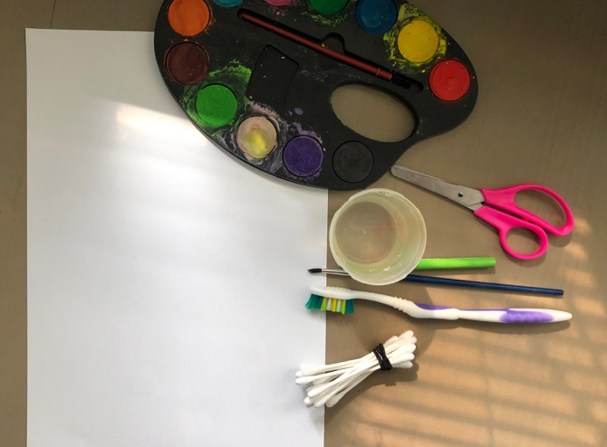

- Z białej kartki z bloku technicznego wytnij koło. Możesz je narysować cyrklem lub odrysować np. od miski.

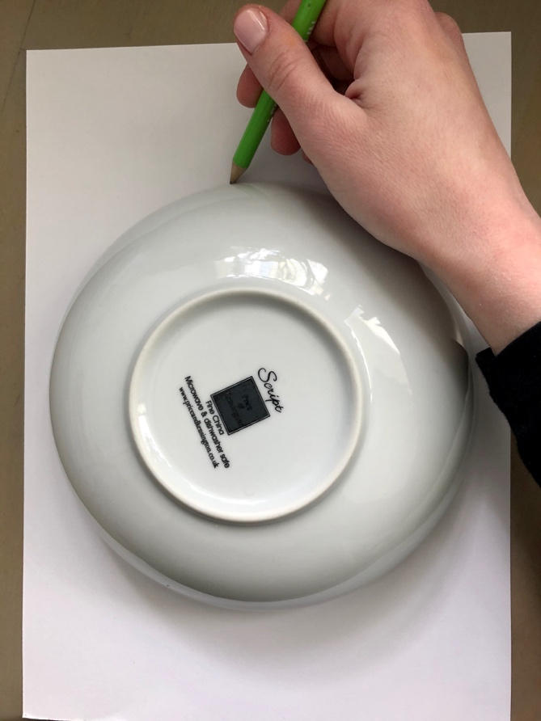

- Patyczki higieniczne zamocz w jasno zielonej farbie. Teraz stempluj patyczkami po kartce. Odciskaj je w taki sposób, aby powstała korona drzewa.

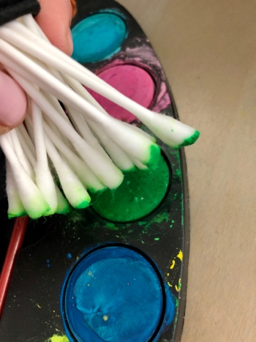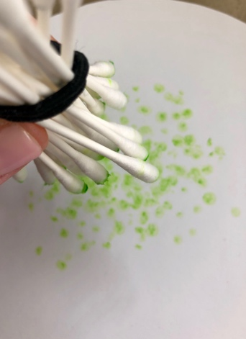

- Teraz zamocz patyczki w ciemniejszej zielonej farbie i odciskaj.

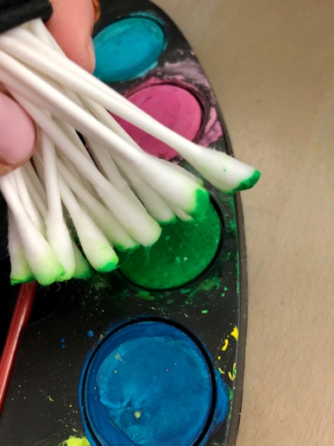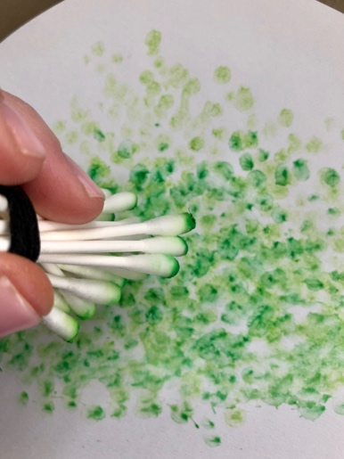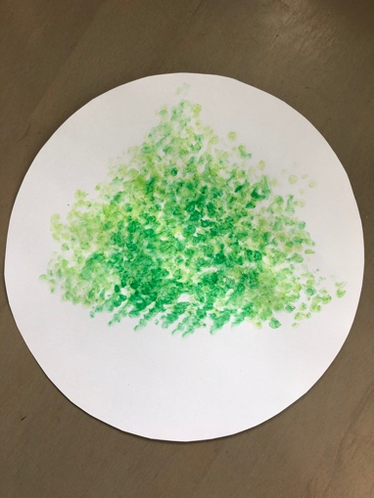

- Korona drzewa gotowa. Domaluj pień.

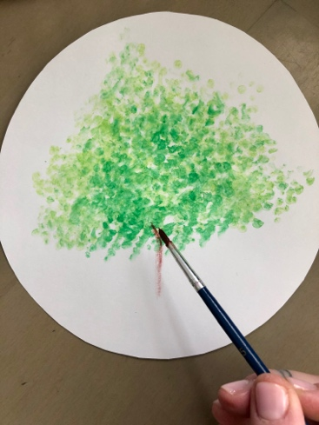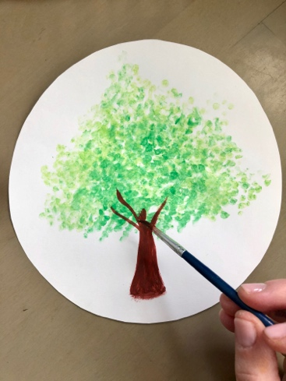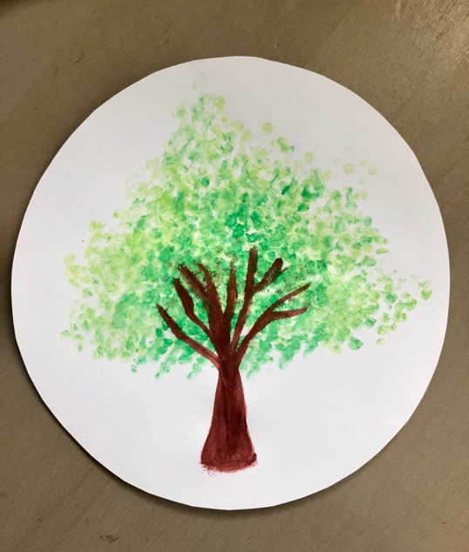
- Zamocz szczoteczkę do zębów w zielonej farbie i stwórz trawę . Spójrz na poniższe zdjęcia.

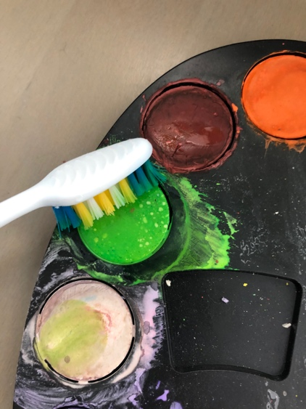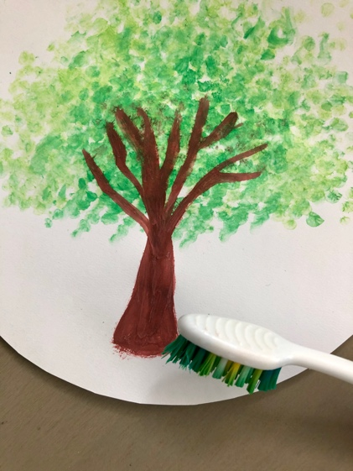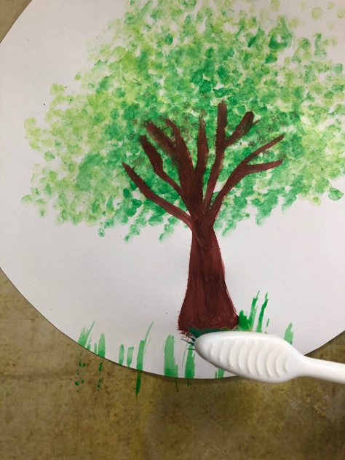

Gotowe .

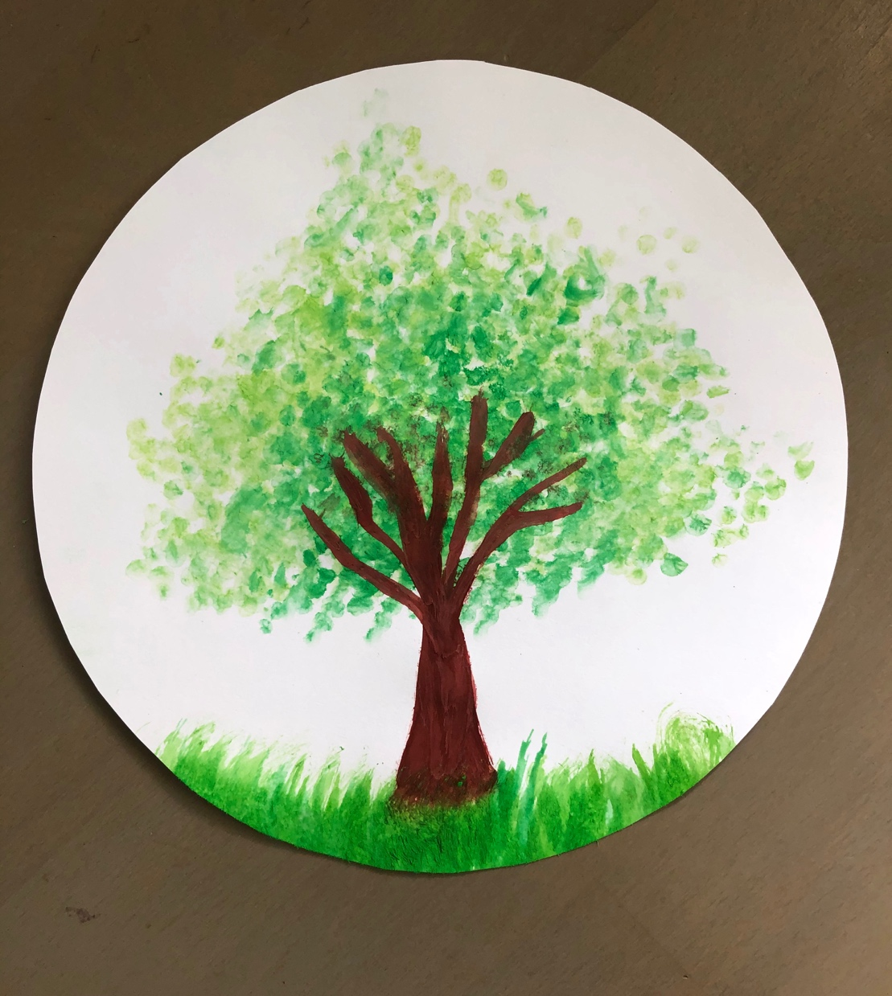
Ważne
Wykonanie tej pracy:
- rozwija wyobraźnię i kreatywność,
- poszerza doświadczenia plastyczne poprzez użycie patyczków higienicznych i szczoteczki do zębów jako narzędzi do malowania,
- rozwija motorykę małą, koordynacje rąk, udoskonala sprawności manualne,
Karta pracy rozwija kompetencje kluczowe:
- świadomość i ekspresja kulturalna: twórcze wyrażanie idei (poprzez wykonanie własnej pracy plastycznej), otwarcie na nowości, umiejętność wyrażania wrażliwości i ekspresji podczas czynności plastycznych, umiejętność wyrażania siebie poprzez malowanie.
Opracowanie: K.B.

